RDE. IES Haría
UT5. Actividad de recuperación 3

Prueba práctica

VLAN + Enrutamiento

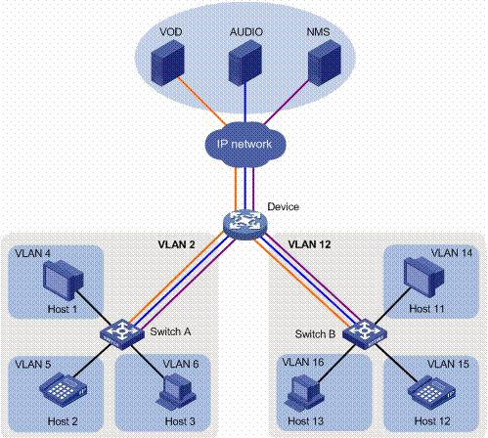

Enunciado

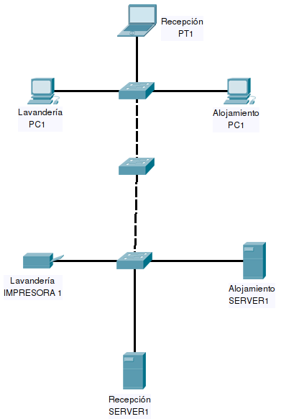
1) Utilizando Packet Tracer, realiza el siguiente esquema de VLAN
Teniendo en cuenta:
Departamento | Red privada | VLAN
Alojamiento | Clase B | 10
Lavandería | Clase B | 20
Recepción | Clase C | 30

En el esquema han de aparecer:
- El nombre del puerto en los switches.
- La dirección IP de todas las interfaces de red.
- La configuración VLAN de cada puerto de todos los switches del esquema
2) Añade al esquema anterior los elementos necesarios y realiza la configuración de forma que los nodos de los departamentos de Alojamiento y Recepción se puedan comunicar entre sí. En el esquema ha de aparecer toda la información de los parámetros que hemos de configurar.

3) Realiza en Packet Tracer el siguiente esquema de red y configura los equipos de forma que todos los nodos puedan comunicarse entre sí. Las direcciones IP que faltan les puedes asignar el valor que quieras
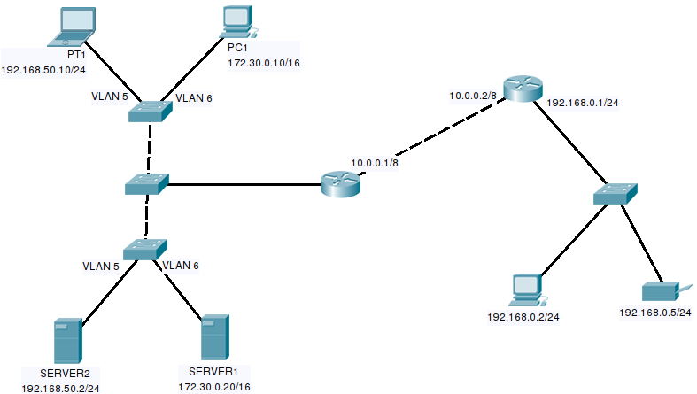

Cuando termines avisa al profesor para que revise la práctica

